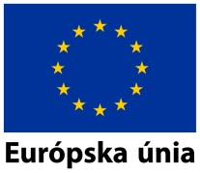
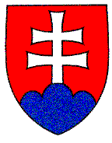
Ministerstvo životného prostredia Slovenskej republiky
Riadiaci orgán pre Operačný program Životné prostredie

PROGRAM
14. zasadnutia Monitorovacieho výboru
pre Operačný program Životné prostredie
25. – 26. júna 2015
Miesto konania: SKI & Wellness Residence Hotel Družba ****, Demänovská Dolina

25.06.2015 Rokovanie
10:25 Odchod autobusu spred ŽST Liptovský Mikuláš na hotel
10:45 Príchod a registrácia účastníkov zasadnutia v hoteli
11:30 Obed
12:30 Privítanie a úvod
- Návrh Výročnej správy o vykonávaní OP ŽP za rok 2014 – na schválenie
- Informácia o aktuálnom stave implementácie OP ŽP a činnosti TASK FORCE
- Návrh na úpravu Programového manuálu OP ŽP v rámci OC 3.1 a 4.1, verzia 9.3 – na schválenie
- Návrh revízie OP ŽP v súvislosti s organizačnými zmenami na RO a SORO
– na schválenie
Prestávka na občerstvenie (15 min), eventuálne počas rokovania
- Správy o vyhodnotení výziev na predkladanie žiadostí o nenávratný finančný príspevok - informácia
- Rôzne a záver
18:30 Večera

26.06.2015 Obhliadka projektov
7:30 Raňajky
8:50 Odchod na obhliadku SKK a ČOV Liptovská Lužná, Liptovská Osada
(obhliadka projektu 9:45 – 10:40)
Po prehliadke - občerstvenie (voda + bageta)
10:45 Odchod na obhliadku projektu Rekonštrukcia návštevnej trasy v Demänovskej ľadovej jaskyni (obhliadka projektu od 12:00 – 13:00)
13:30 Príchod na hotel
13:35 – 14:35 Obed
14:50 Odchod autobusu z hotela na ŽST Liptovský Mikuláš

